## Map和Collection接口的不同



Set底层就是map

## List和set

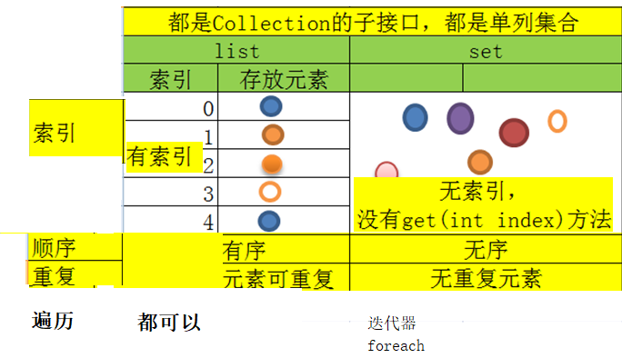

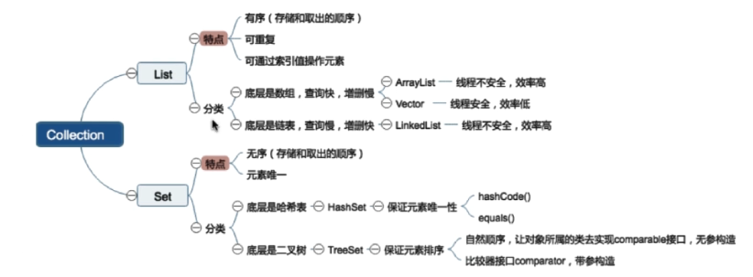

# List的3个子类对比

## 概述



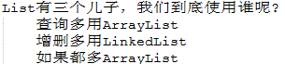

## ArrayList和LinkedList

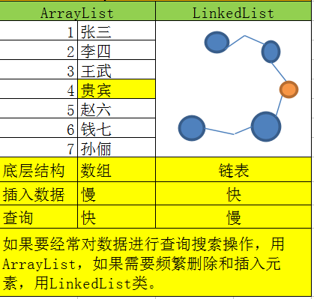

## ArrayList 与 Vector的区别



# Set

## HashSet、LinkedHashSet和TreeSet的区别

<https://blog.csdn.net/Lan_cer/article/details/81481901>

### hashSet 唯一性

1. HashSet：底层是哈希表，线程不同步，无序、高效。

保证元素唯一性：通过元素的hashCode和equals方法。若hashCode值相同，则会判断equals的结果是否为true；hashCode不同，不会调用equals方法。

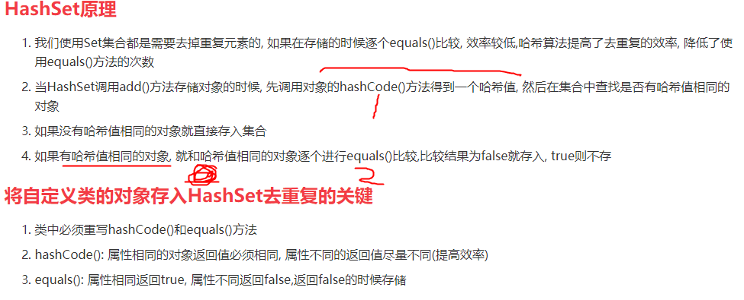

### LinkedHashSet

LinkedHashSet：有序，是HashSet的子类。

### TreeSet 唯一性

1. TreeSet：底层是二叉树，可对元素进行排序，默认是自然顺序。

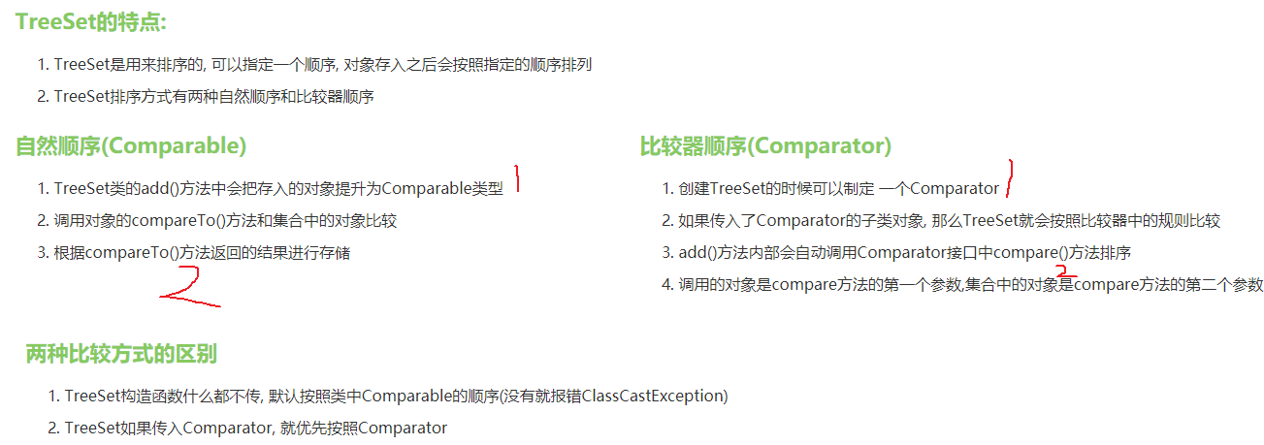

# HashMap

## HashMap和HashtableConccurentHashMap的区别

Hashtable是JDK1.0版本出现的,是线程安全的,效率低,HashMap是JDK1.2版本出现的,是线程不安全的,效率高

Hashtable不可以存储null键和null值,HashMap可以存储null键和null值

